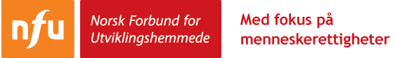

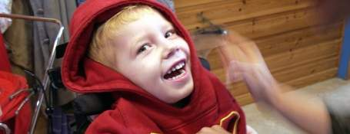

Ja, jeg vil gjerne bli medlem i Norsk Forbund for Utviklingshemmede
Fornavn:
Etternavn:
E-post:
Adresse:
Postnummer:
Poststed:
Fødselsdato (Obligatorisk):
Telefon:
Medlemskategori (kryss av)

□ Enkeltmedlem (495 kr i året)
□ Hustandsmedlem (250 kr i året)
□ Barn under 18 år (70 kr i året. Må være tilknyttet et enkeltmedlem)

Det må alltid være en i husstanden som er hovedmedlem/ enkeltmedlem.
Det kan ikke være en person under 18 år.

Navn hovedmedlem

Fylkes/lokallag

□ Ja - ønsker nyhetsbrev på epost

Merk! Barn som har fylt 15 år avgjør selv spørsmål om å melde seg inn i eller ut av organisasjoner, jfr. Barnelova § 32, med unntak i de tilfeller hvor barnet ikke er i stand til å treffe egne beslutninger av helsemessige årsaker. I slike unntakstilfeller, og for barn over 15 år og andre personer med verge, er det jevngodt med innmelding foretatt av verge.
Dersom innmeldingen blir foretatt av medlemmets verge, fyll ut nedenfor:
Navn
Relasjon til innmeldte

Dersom andre enn medlemmet selv skal få tilsendt faktura for medlemskontingent, oppgi det her:

Navn annen betaler:
Adresse:
Postnummer og sted:
Mobilnummer:
Epost:

__________________________________________________________________________________
Dato/ sted Signatur medlem / verge

Utfylt og signert skjema sendes/ scannes til:
NFU  Besøksadresse:  Youngstorget 2A, 7. etasje  0181 Oslo  Postadresse:  Postboks 8954 Youngstorget  0028 Oslo | E-post: post@nfunorge.org  Telefon: 22 39 60 50  Faks: 22 39 60 60  Kontonummer: 8200.01.93417  Orgnr: 943 260 672

